Clase 10 - Rivera Jorge - Sistemas Operativo con ubuntu

Comando df:

Informa de la cantidad de espacio de disco usada y de la disponible en sistemas de ficheros. Sin argumentos, df informa del espacio usado y del disponible en todos los sistemas de ficheros montados actualmente (de todos los tipos).

Equivalente al Dir en D.O.S. y Powershell.

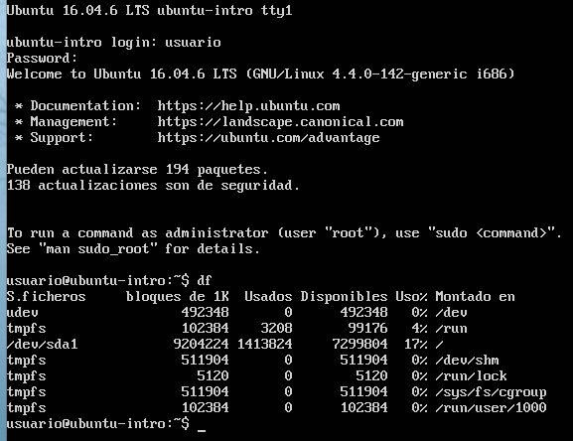

El comando top **te permite ver las tareas del sistema que se ejecutan en tiempo real**.

